


Dossier des spécifications générales

Plateforme de réservation de véhicule et covoiturage

22/11/2021 - Révision 1 - Initialisation du projet

BASKA Benjamin
LEMAIRE Romain
MANCHELIN Gabriel
PFEIFER Tibo
- Introduction

Objet du document
Ce document a pour objectif de présenter l’essentiel des questions fonctionnelles liées à la mise en place de l’application FTG Car.

Ce document présente :
- L’architecture logicielle retenue,
- Les flux de données entre l’application et ses partenaires,
- La description des fonctionnalités.

Ce document précède la rédaction des spécifications fonctionnelles détaillées et le modèle de données.

Objectifs de l’application
L'application de gestion des transports permet à un collaborateur de :
- Réserver un véhicule de service pour un déplacement professionnel.
- D’organiser un covoiturage entre une adresse de départ et une adresse d’arrivée,
- De réserver une place sur un covoiturage existant.

FTG Car permet aux collaborateurs de réserver une place sur un covoiturage existant, visualiser leurs réservations en cours et historiques, et annuler leur participation. Les organisateurs de covoiturage peuvent également visualiser leurs annonces.

L’application donne aussi la possibilité de réserver un véhicule sur un trajet et une date prédéfinit. Le collaborateur aura ainsi la possibilité de choisir un véhicule grâce à un carrousel d’image, de confirmer ou non sa réservation, la modifier ou encore l’annuler, définir son trajet en un covoiturage.

Terminologie
- SUV (ou VUS) signifie Sport Utility Vehicle (ou Véhicule Utilitaire Sport)
- gCO2/km est l'unité choisie pour mesurer le niveau de pollution d'une auto à moteur thermique.
- Sommaire
1. Introduction 2
Objet du document 2
Objectifs de l’application 2
Terminologie 2
2. Sommaire 3
3. Flux de données 5
Description des types de flux de données 5
4. Sécurité applicative 6
Gestion du mot de passe 6
Utilisation des données personnelles 6
Gestion des cookies 6
5. Focus fonctionnels 7
Diagramme de cas d’utilisation 7
Diagramme de classes métier 8
Page de connexion 9
Page d’accueil – Utilisateur connecté 10
Page mes réservations 11
Page mes covoiturages - Passager 12
Page mes covoiturages – Chauffeur 13
Page de création/modification de covoiturage 14
Page de réservation de véhicule 17
Page de réservation de covoiturage 19
Page de résultat de la recherche de covoiturage 20
Page de détail d’un covoiturage 21
1. Page d’erreur 404, servant à signaler qu’il y a un problème en cas de page non trouvée ou d’erreur dans l’url. 22

- Flux de données
Dans ce document, nous évoquons le terme de flux de données. Les flux de données représentent les échanges de données s’opérant entre l’application et les partenaires :
- https://leafletjs.com/: C’est une API de carte interactive.

Description des types de flux de données

Flux de données

Intégration de données récupérées via une interrogation d’API :

https://leafletjs.com/:
Offre un accès gratuit aux données de géolocalisation basé sur OpenStreetMap.
- Sécurité applicative

Gestion du mot de passe
Les mots de passe devront comporter au moins :
- 8 caractères,
- une majuscule,
- un chiffre,
- un caractère spécial (ex : $, &, @, etc.).

Nous utiliserons la librairie Bcrypt, pour le hachage des mots de passe. L’utilisateur pourra modifier son mot de passe depuis sa page de profil, en saisissant son ancien mot de passe, ainsi que le nouveau mot de passe et une confirmation (ressaisir le mot de passe).

Utilisation des données personnelles
Nous demandons à l’utilisateur de cocher l’acceptation des conditions d’utilisations générales lors de son inscription, un lien sera mis en place pour aller sur la page de descriptions de ces conditions.
Un lien sera aussi visible et accessible en bas de page.

Le traitement des données personnelles effectués sur l’application sera conforme au règlement générale sur la protection des données (RGPD) et à la loi Informatique et Libertés. Les données personnelles ne seront pas utilisées à des fins commerciales, mais pourront servir à des calculs statistiques.

Gestion des cookies
Lors de l’ouverture de l’application, une pop-up concernant le paramétrage des cookies apparaîtra. L’utilisateur pourra y faire son propre choix.
Des cookies essentiels seront nécessaires au minimum et nous devrons faire accepter à l’utilisateur les conditions d’utilisation du site.
Les cookies permettant de ciblés les publicités et les cookies de mesure de performance seront optionnelles.
Un raccourci permettant de refuser et de fermer sera mis en évidence afin de faciliter le choix de l’utilisateur.
L’utilisateur sera informé qu’à tout moment, il peut demander à supprimer les informations personnelles le concernant en nous contactant par la page de contact.
- Focus fonctionnels

Diagramme de cas d’utilisation

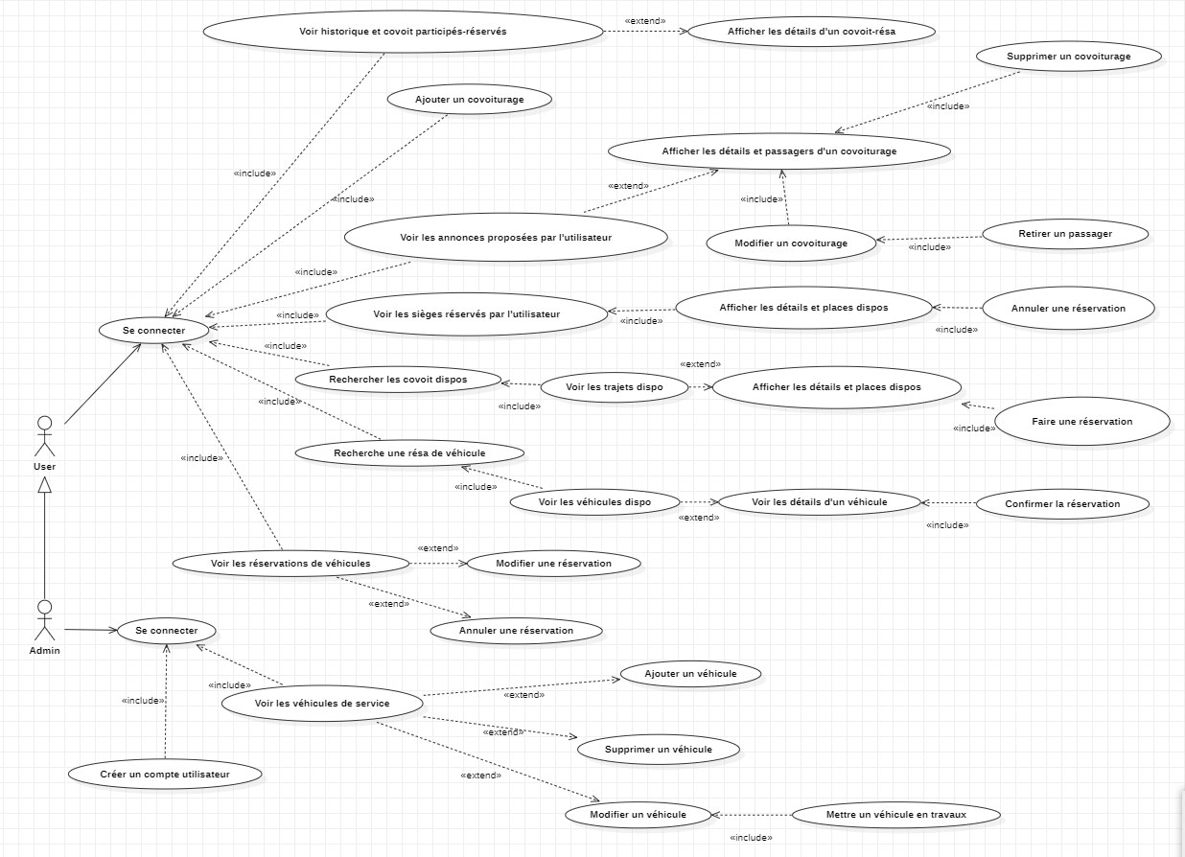

Diagramme de classes métier
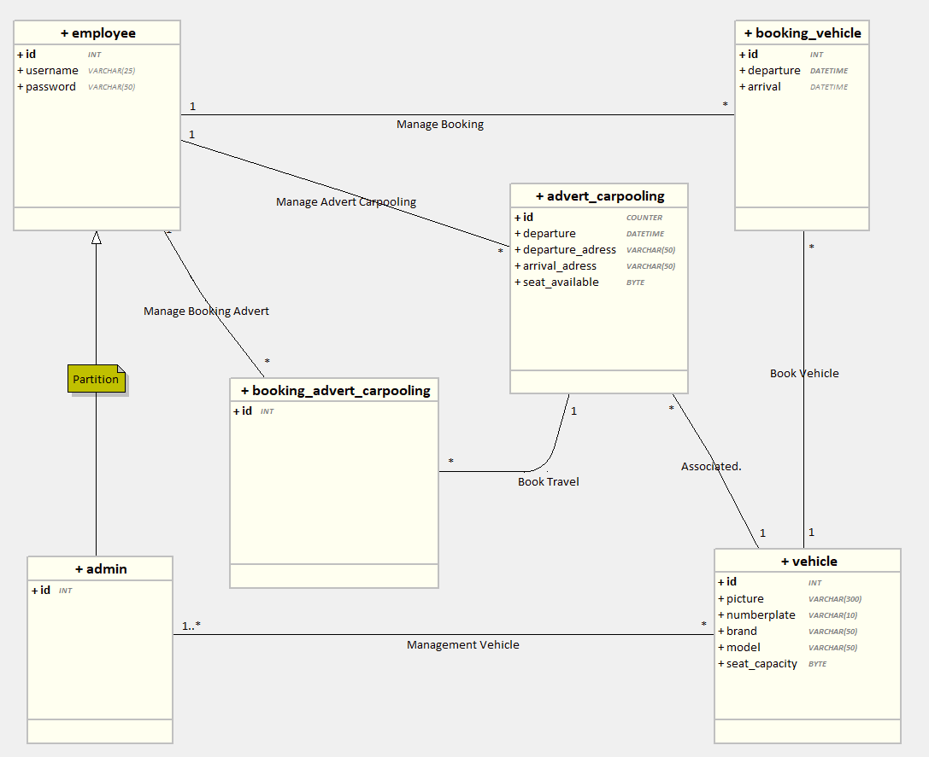

Page de connexion

Description
Cette fonctionnalité permet à un utilisateur de se connecter.

Accès
Dès l’ouverture du site web.
Deux champs à remplir pour la connexion.
- Le champ de l’identifiant s’effectue avec le pseudo.
- Le champ du mot de passe non visible (avec la possibilité de le visualiser)

Maquette
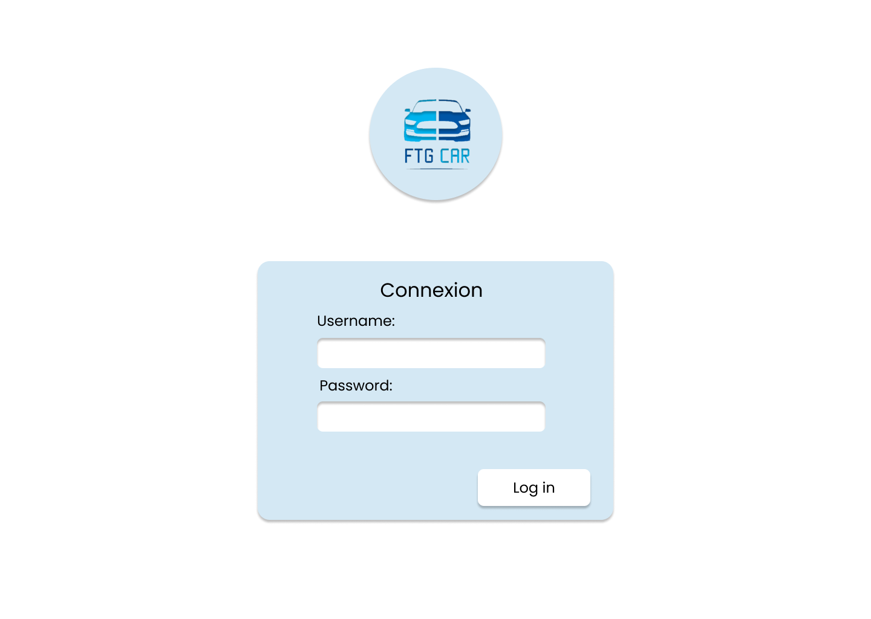
1
2
3

Actions
N° | Elément HTML | Type d’action | Résultat
1 | Input utilisateur | Entrée utilisateur | Nom de l’utilisateur ou mail obligatoire
2 | Input mot de passe | Entrée utilisateur | Mot de passe obligatoire
3 | Bouton Se connecter | Clic simple | Valide la saisie et redirige vers l’accueil

Cas d’erreur
N° de la règle | Message d’erreur
1 | Vous devez renseigner votre identifiant.
2 | Vous devez renseigner votre mot de passe.

Page d’accueil – Utilisateur connecté

Description
Cette fonctionnalité permet à un utilisateur qui vient de se connecter de pouvoir accéder à ses réservations, ses covoiturages ou l’accès au page permettant la réservation de véhicules ou de covoiturages.

Accès
Grâce à la connexion de l’utilisateur ou le clic sur le bouton profil en haut à droite de l’écran.

Maquette
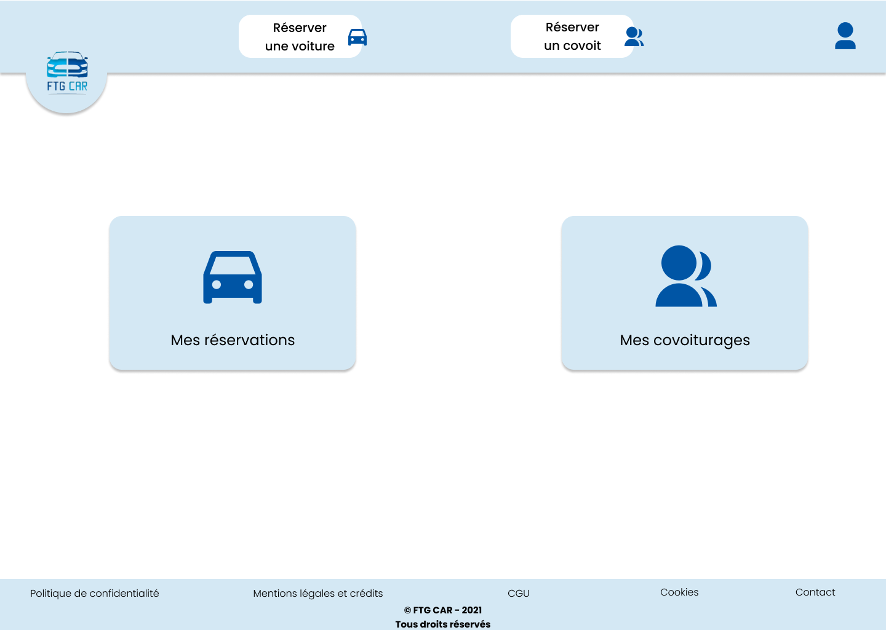
1
2
3
4

5

Actions
N° | Elément HTML | Type d’action | Résultat
1 | Bouton voiture | Clic simple | Amène à la vue « Réservation de véhicule »
2 | Bouton covoit | Clic simple | Amène à la vue « Réservation de covoiturage »
3 | Bouton profil | Clic simple | Ramène sur cette page
4 | Bouton mes réservation | Clic simple | Permet d’afficher la page de ses réservations de véhicules
5 | Bouton mes covoiturages | Clic simple | Permet d’afficher la page de ses covoiturages

Page mes réservations

Description
Cette fonctionnalité permet à un utilisateur de voir ses réservations actuelles, futurs ou alors l’historique de ses réservations. Le clic sur l’une de ses réservations affiche le détail de la réservation sur la partie droite de l’écran, cela permet aussi d’accéder à la modification, l’annulation de la réservation ou créer un covoiturage.

Accès
On accède à cette page grâce au bouton « Mes réservations » depuis l’écran « Profil ».

Maquette
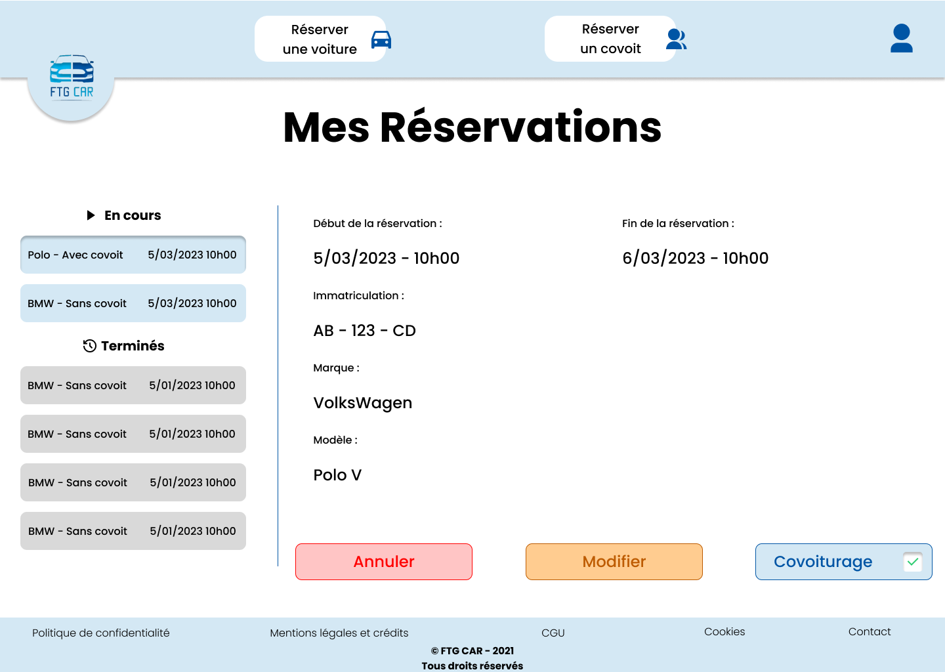
1
2

3

4

Actions

N° | Elément HTML | Type d’action | Résultat
1 | Bouton réservation | Clic simple | Affiche le détail de la réservation
2 | Bouton annuler | Clic simple | Affiche une pop-up de confirmation d’annulation
3 | Bouton modifier | Clic simple | Permet de modifier les champs de saisie
4 | Bouton covoit | Clic simple | Amène jusqu’à l’écran de création de covoiturage

Page mes covoiturages - Passager

Description
Cette fonctionnalité permet à un utilisateur de voir ses covoiturages, dont il est passagers, actuels et futurs ainsi que l’historique de ses covoiturages passés.

Accès
On accède à cette page grâce au bouton « Mes covoiturages » depuis l’écran « Profil ».

Maquette
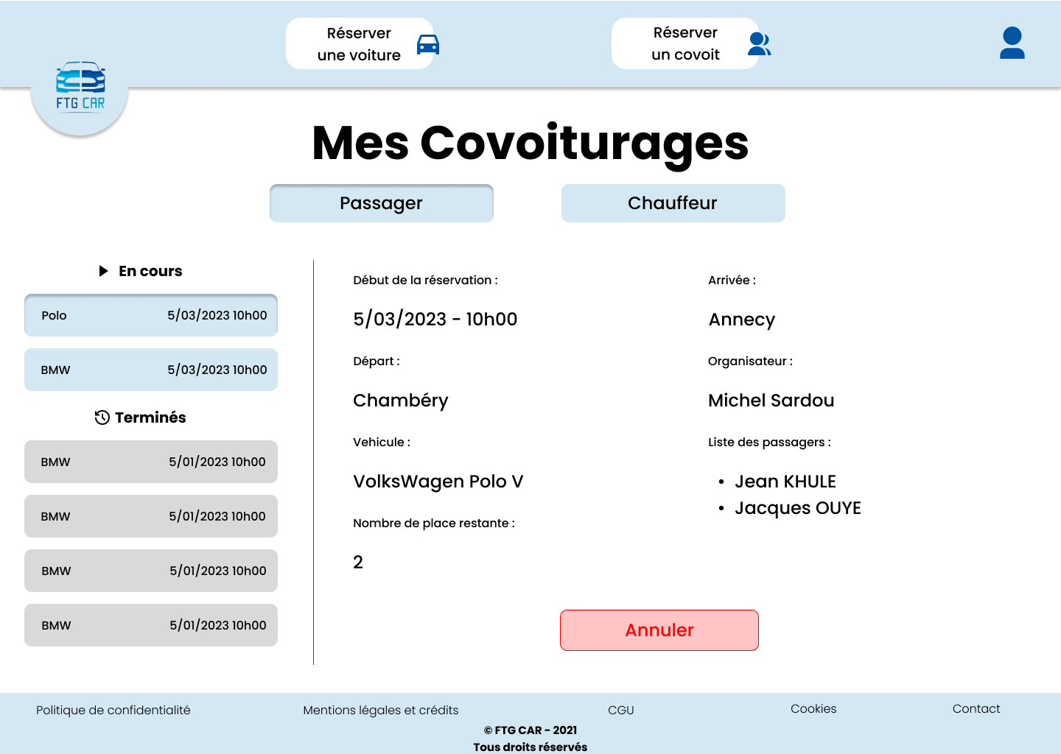
1
2

Actions

N° | Elément HTML | Type d’action | Résultat
1 | Bouton passager et chauffer | Clic simple | Permet de basculer des covoiturages dont on est le passager ou chauffeur
2 | Bouton annuler | Clic simple | Affiche une pop-up de confirmation d’annulation.

Page mes covoiturages – Chauffeur

Description
Cette fonctionnalité permet à un utilisateur de voir ses covoiturages, dont il est chauffeur, actuels et futurs ainsi que l’historique de ses covoiturages passés.

Accès
On accède à cette page grâce au bouton « Chauffeur » depuis l’écran « Mes covoiturages ».

Maquette
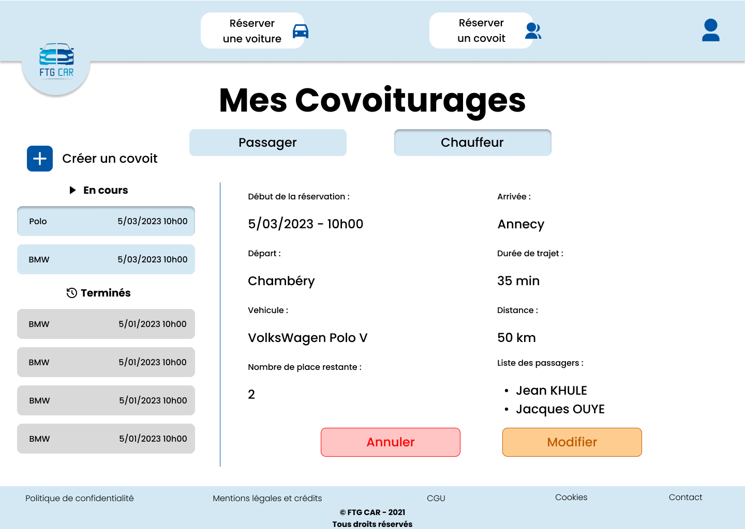
2
3
1

Actions

N° | Elément HTML | Type d’action | Résultat
1 | Bouton créer un covoit | Clic simple | Amène jusqu’à l’écran de création de covoiturage
2 | Bouton annuler | Clic simple | Affiche une pop-up de confirmation d’annulation.
3 | Bouton modifier | Clic simple | Permet de modifier les champs de saisie

Page de création/modification de covoiturage

Description
Cette fonctionnalité permet à l’utilisateur de créer ou modifier ses trajets.

Accès
On accède à cette page depuis :
- Le bouton « Créer un covoit » sur la page « Mes covoiturages » sur la vue Chauffeur.
- Le bouton « Covoiturage » depuis « Mes réservations » après avoir cliqué sur une réservation en cours.

Maquette

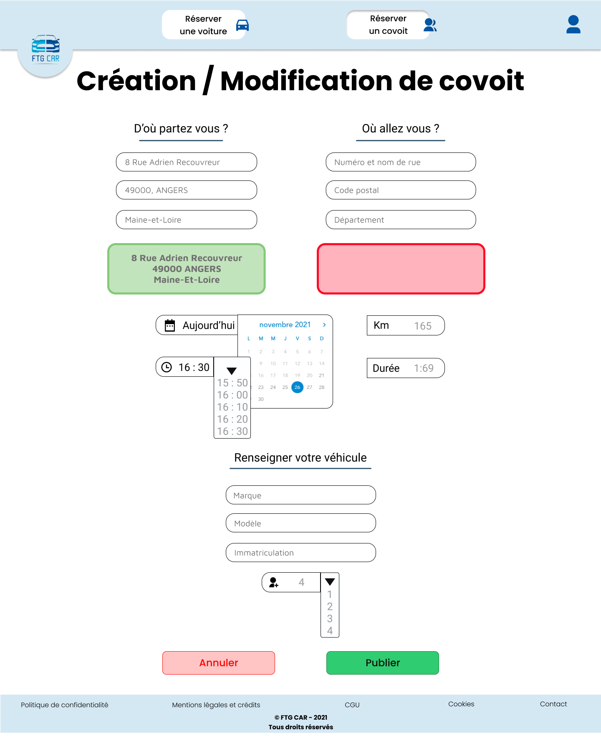
1
2

3

4

5

6

7

8

9

10

Actions

N° | Elément HTML | Type d’action | Résultat
1 | Inputs départ | Entrée utilisateur | Détails les infos de l’adresse de départ du covoit
2 | Inputs arrivé | Entrée utilisateur | Détails les infos de l’adresse d’arrivée du covoit
3 | Bouton date | Clic simple | Ouvre un calendrier qui définit la date de début du covoit
4 | Input distance | Entrée utilisateur | Indique le nombre de kilomètre du trajet
5 | Input horaire | Entrée utilisateur | Indique l’heure de départ du covoit
6 | Input temps | Entrée utilisateur | Indique le temps de trajet du covoit
7 | Inputs véhicule | Entrée utilisateur | Détails les infos du véhicule
8 | Bouton nombre de passager | Clic simple | Ouvre un menu déroulant du nombre de place disponible pour le covoit
9 | Bouton annuler | Clic simple | Affiche une pop-up de confirmation d’annulation.
10 | Bouton publier | Clic simple | Affiche une pop-up de confirmation du covoit

Page de réservation de véhicule

Description
Cette fonctionnalité permet à l’utilisateur de rechercher un véhicule pour faire un trajet professionnel.

Accès
On accède à cette page grâce au bouton « Réserver une voiture » le bandeau supérieur de l’écran.

Maquette
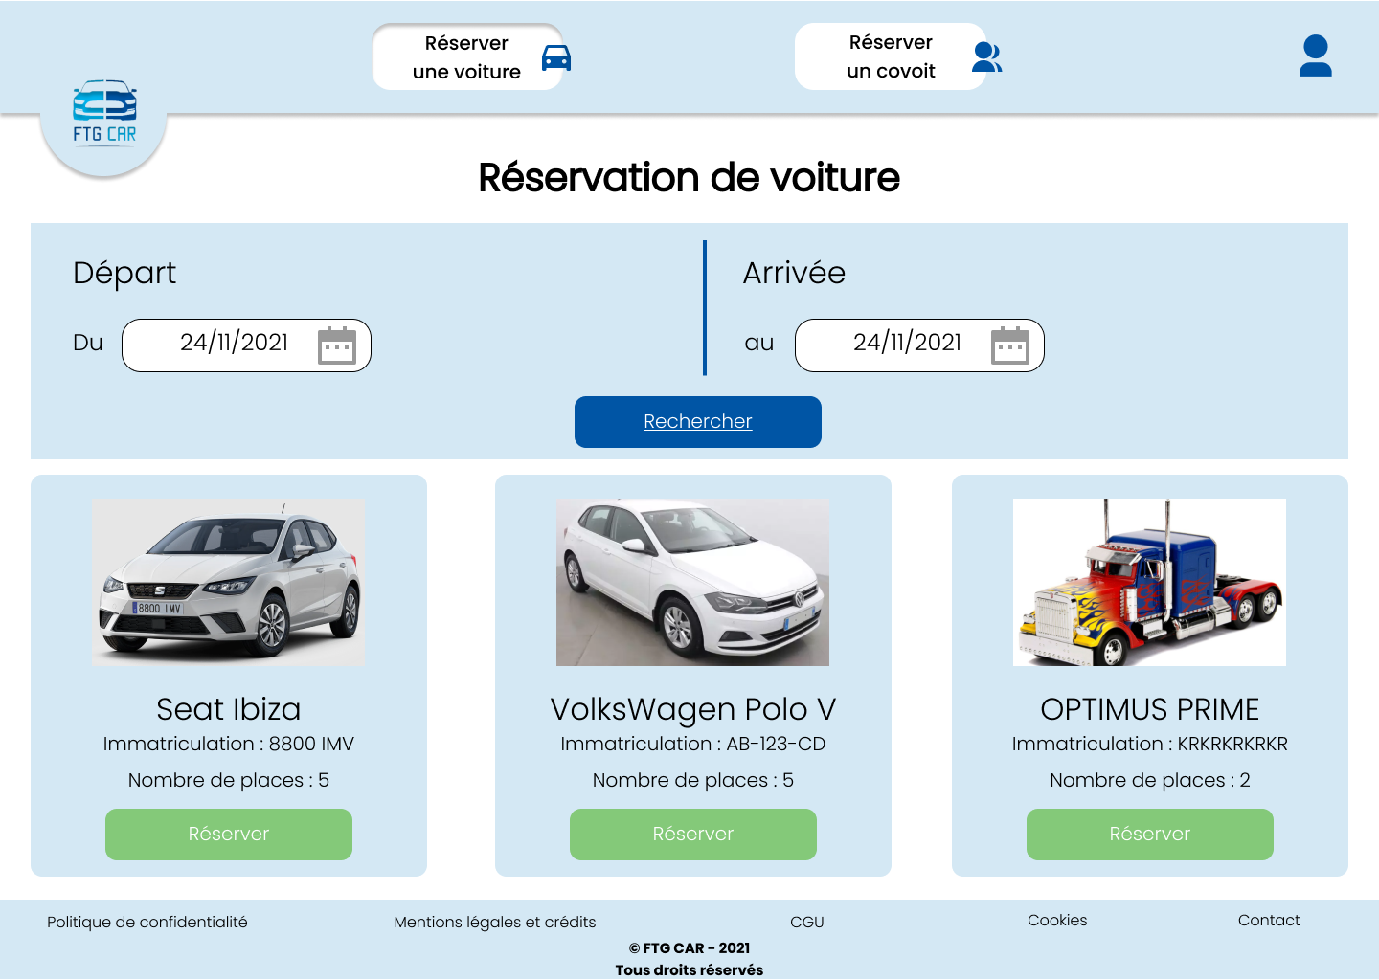
1

2

3

4

5

Actions

N° | Elément HTML | Type d’action | Résultat
1 | Bouton date départ | Clic simple | Ouvre un calendrier qui définit la date de début de la réservation
2 | Bouton date arrivée | Clic simple | Ouvre un calendrier qui définit la date d’arrivée de la réservation
3 | Bouton rechercher | Clic simple | Affiche le carrousel ci-dessous avec des véhicule disponible pour la durée souhaiter
4 | Carrousel | Clics simple | Permet de naviguer entre tous les véhicules disponibles à la réservation
5 | Bouton réserver | Clic simple | Affiche une pop-up de confirmation de la réservation

Page de réservation de covoiturage

Description
Cette fonctionnalité permet à l’utilisateur de saisir une adresse de départ, d’arrivée et une date afin d’accéder à une liste de covoiturages disponibles correspondant à ses critères.

Accès

On accède à cette page grâce au bouton « Réserver un covoit » le bandeau supérieur de l’écran.

Maquette
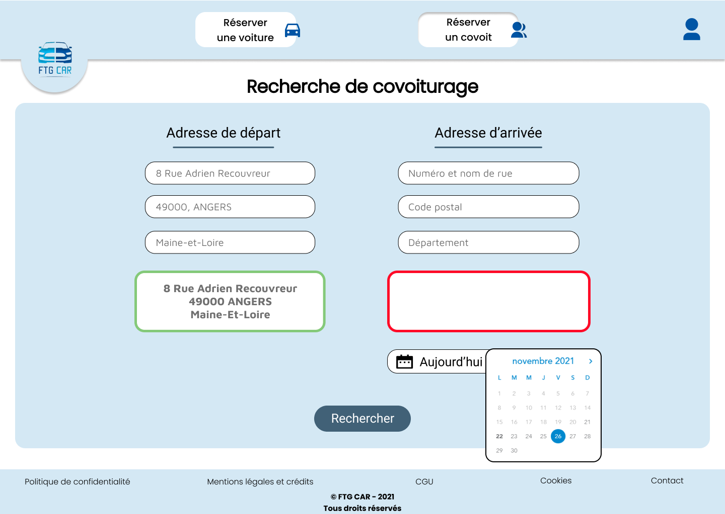
1

2

3

4

Actions

N° | Elément HTML | Type d’action | Résultat
1 | Inputs départ | Entrée utilisateur | Détails les infos de l’adresse de départ du covoit
2 | Inputs arrivé | Entrée utilisateur | Détails les infos de l’adresse d’arrivée du covoit
3 | Bouton date | Clic simple | Ouvre un calendrier qui définit la date du covoit
4 | Bouton rechercher | Clic simple | Affiche le résultat de la recherche avec les covoiturages disponibles

Page de résultat de la recherche de covoiturage

Description
Cette fonctionnalité permet à l’utilisateur de choisir un covoiturage parmi tout ceux correspondant à sa recherche.

Accès
On accède à cette page grâce au bouton rechercher de la page de réservation de covoiturage.

Maquette
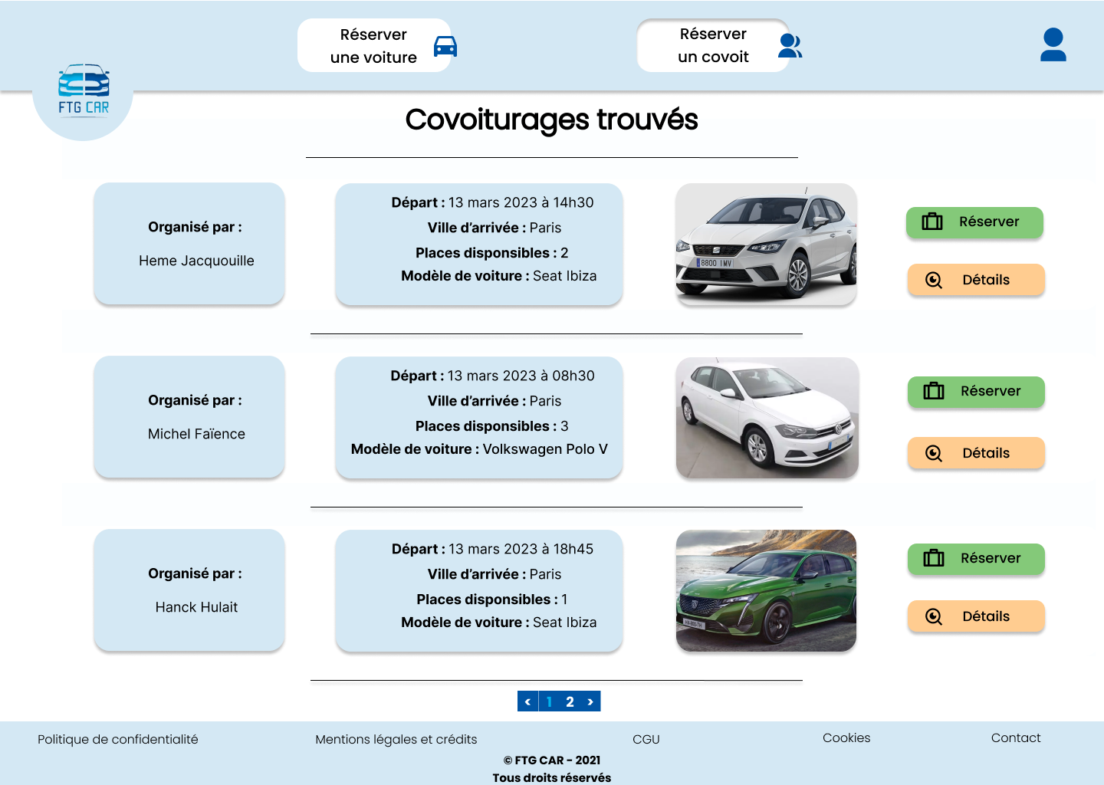
1

2

3

Actions

N° | Elément HTML | Type d’action | Résultat
1 | Bouton réserver | Clic simple | Affiche une pop-up de confirmation de la réservation
2 | Bouton détails | Clic simple | Amène au détail du covoiturage
3 | Bouton pagination | Clic simple | Permet de se déplacer parmi tous les covoiturages

Page de détail d’un covoiturage

Description
Cette fonctionnalité permet à l’utilisateur de voir le détail du covoiturage

Accès
On accède à cette page grâce au bouton détails de la page de réservation de covoiturage.

Maquette
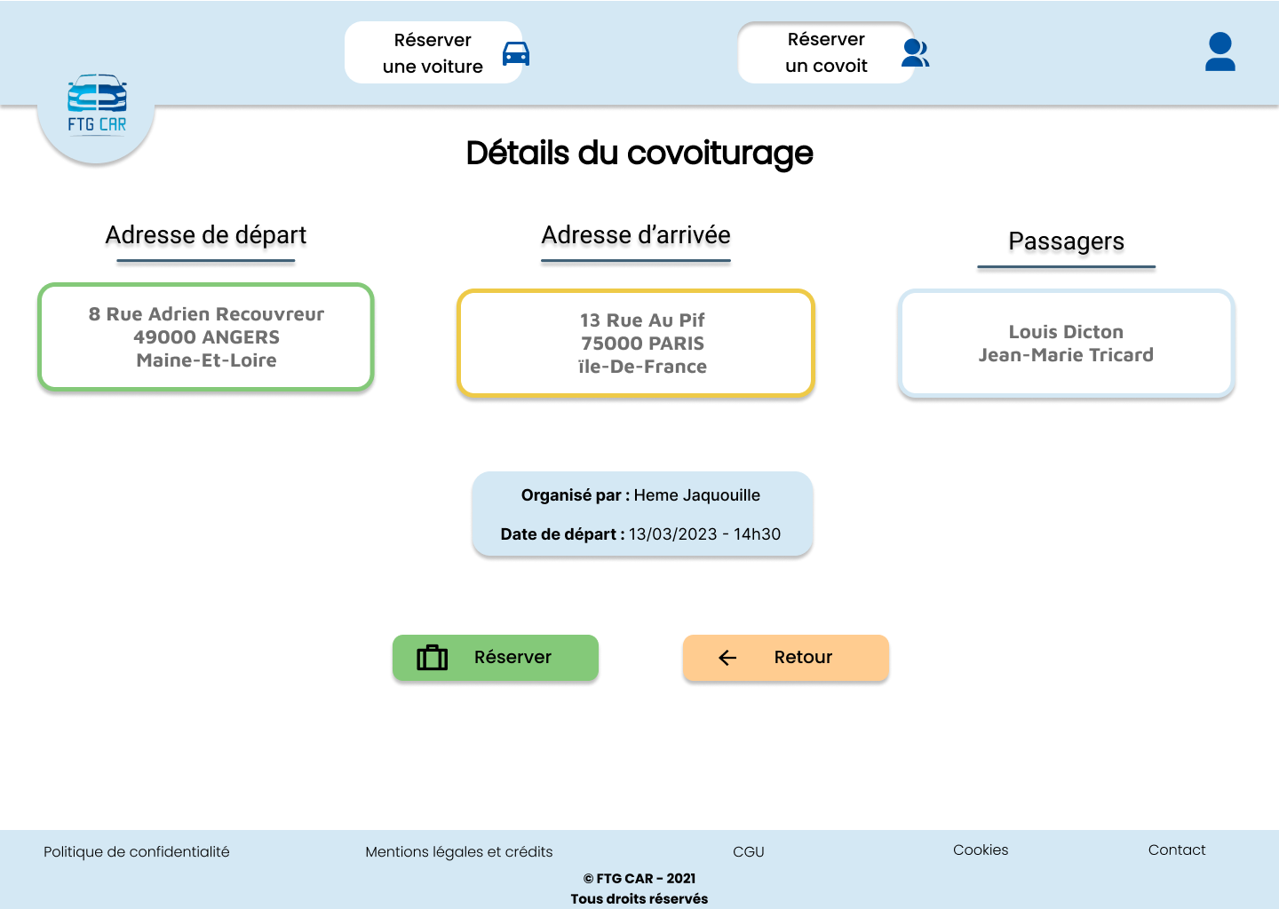
1

2

Actions

N° | Elément HTML | Type d’action | Résultat
1 | Bouton réserver | Clic simple | Affiche une pop-up de confirmation de la réservation
2 | Bouton retour | Clic simple | Ramène au choix des covoiturages

Pop-up confirmation

Description
Cette fonctionnalité permet à l’utilisateur de confirmer sa décision en cas de choix ou d’annulation.

Accès
On accède à cette pop-up grâce au bouton de confirmation ou d’annulation.

Maquette
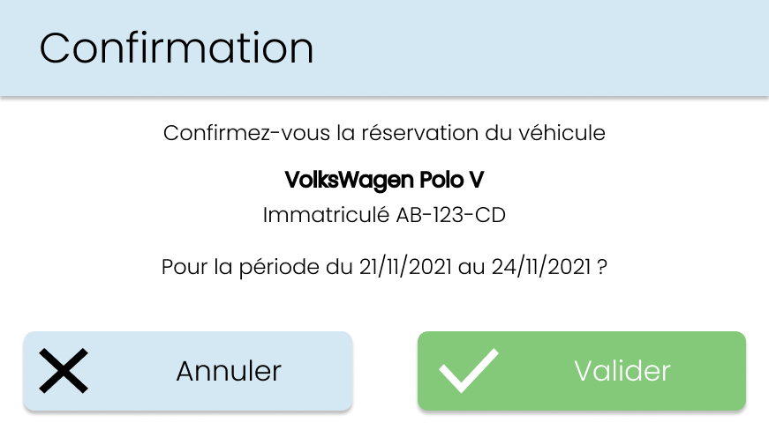
1

2

Actions

N° | Elément HTML | Type d’action | Résultat
1 | Bouton annuler | Clic simple | Ferme la pop-up
2 | Bouton valider | Clic simple | Confirme l’action de réservation, covoiturage, modification ou annulation

ADMIN – Page de liste des véhicules

Description
Cette fonctionnalité permet à l’administrateur de voir les véhicules disponibles en réservation.

Accès
On accède à cette page grâce au bouton « Gérer le parc de véhicule » dans le bandeau supérieur de la page.

Maquette
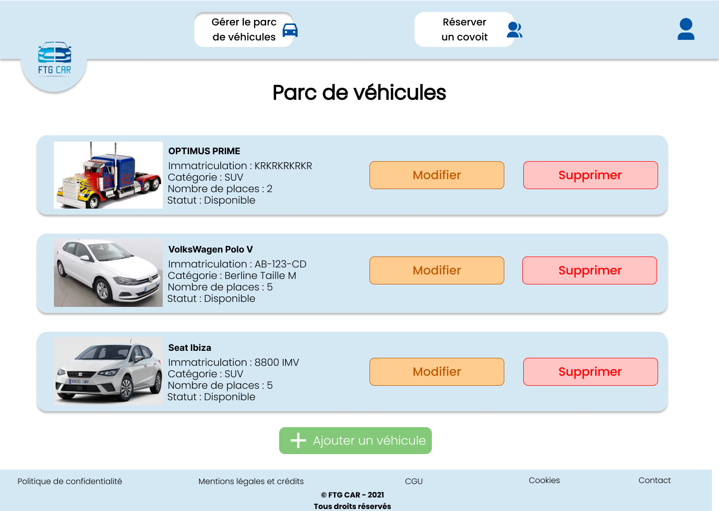
1

2

3

Actions

N° | Elément HTML | Type d’action | Résultat
1 | Bouton modifier | Clic simple | Amène à la page de modification de véhicule
2 | Bouton supprimer | Clic simple | Affiche une pop-up de confirmation de la suppression
3 | Bouton ajouter | Clic simple | Amène à la page d’ajout de véhicule

ADMIN – Page d’ajout de véhicule

Description
Cette fonctionnalité permet à l’administrateur de pouvoir ajouter un nouveau véhicule disponible à la réservation.

Accès
On accède à cette page grâce au bouton « Ajouter un véhicule » sur l’écran de gestion du parc de véhicule.

Maquette
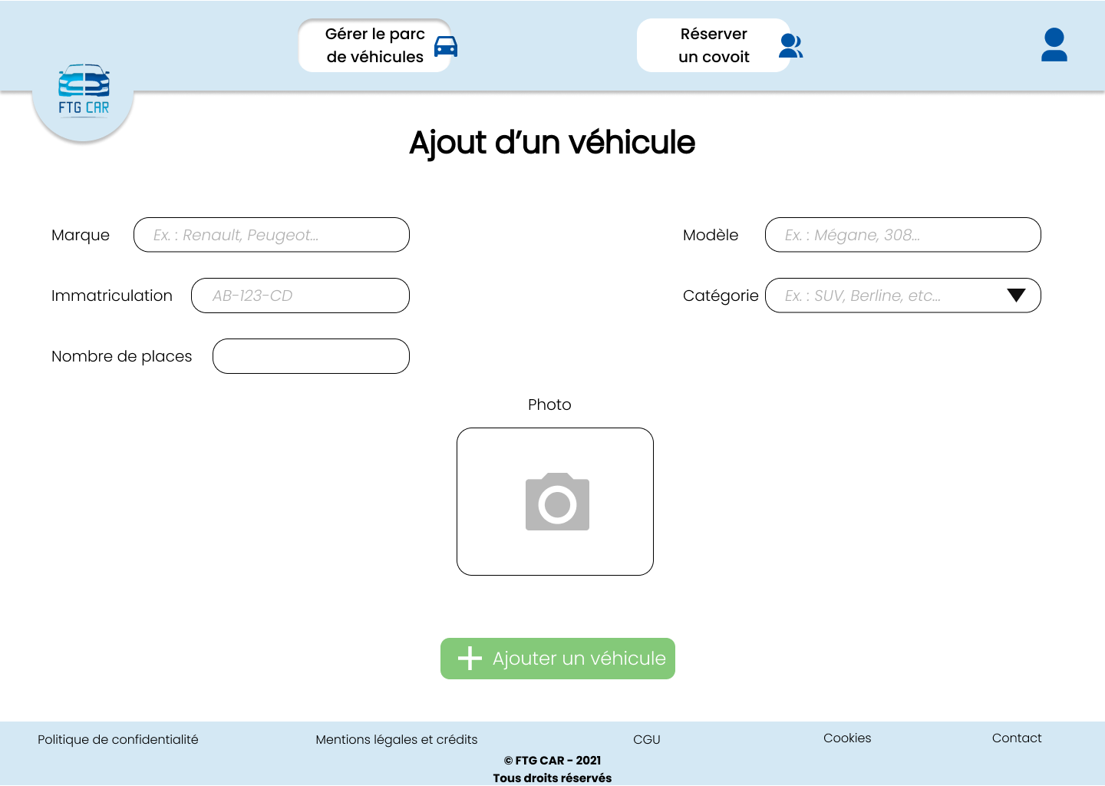
1

2

3

4

Actions

N° | Elément HTML | Type d’action | Résultat
1 | Inputs véhicule | Entrée utilisateur | Détails les infos du véhicule
2 | Inputs véhicule | Entrée utilisateur | Détails les infos du véhicule
3 | Bouton photo | Clic simple | Permet d’ajouter le lien vers une photo du véhicule
4 | Bouton ajouter | Clic simple | Ouvre une pop-up de confirmation d’ajout de véhicule.

ADMIN – Page de modification d’un véhicule

Description
Cette fonctionnalité permet à l’administrateur de pouvoir modifier un véhicule disponible à la réservation.

Accès
On accède à cette page grâce au bouton « Ajouter un véhicule » sur l’écran de gestion du parc de véhicule.

Maquette
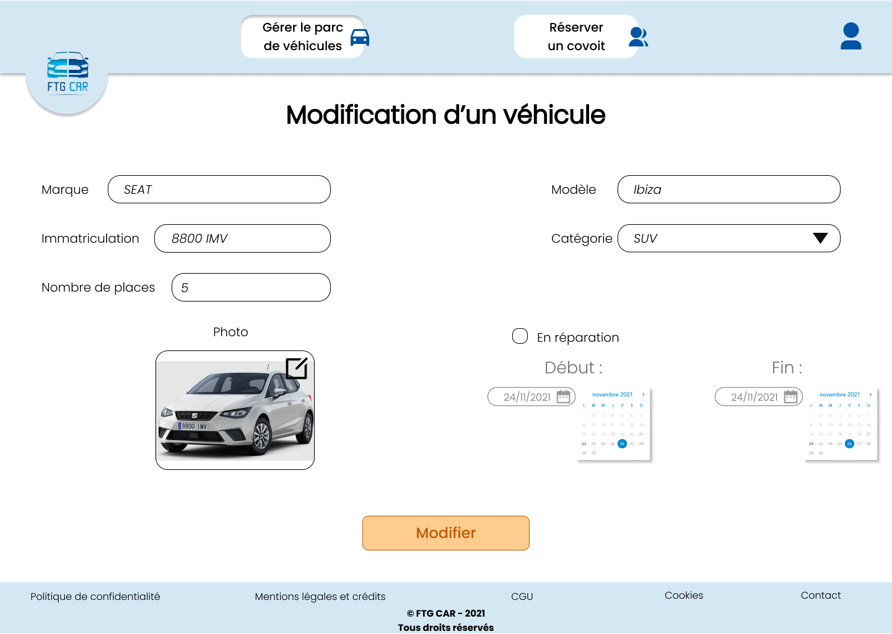
1

2

3

Actions

N° | Elément HTML | Type d’action | Résultat
1 | Checkbox reparation | Clic simple | Permet de renseigner les dates de réparation du véhicule
2 | Bouton date | Clic simple | Ouvre un calendrier qui définit les dates de début et fin de la réparation
3 | Bouton modifier | Clic simple | Ouvre une pop-up de confirmation de modification du véhicule.

Page d’erreur 404, servant à signaler qu’il y a un problème en cas de page non trouvée ou d’erreur dans l’url.

Maquette

